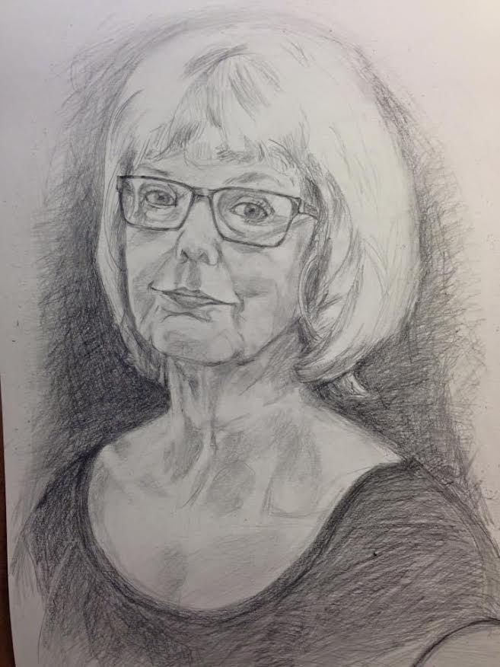

Eva-Carin
Andesson
(Självporträtt, blyerts
2015)

CV

Kontaktuppgifter:
Eva-Carin Andersson, Sönnarslövsvägen 131, 29891 Tollarp
mejla.evacarin@gmail.com
+46(0)723880028
@artbyevacarin (Instagramkonto där jag publicerar min konst)

Utbildning
2014/15 Elev vid Önnestads folkhögskola, Konstlinjen, Projektåret.
2015/16 Önnestads folkhögskola, Konstlinjen, heltid,
2016/17 Önnestads Folkhögskola, Konstlinjen, Projektåret /Påbyggnadsåret
2018/19 Önnestads Folkhögskola, Projektåret/Påbyggnadsåret
……samt ett flertal kortare kurser.
Utställningar
2015 Degeberga Hembygdsgård. Sommarutställning på Gästis, Åhus
2016 Hedbergshuset, Vinslöv. Österlen Airport, Everöd
2017 Degeberga Hembygdsgård. Korsvirket, Åhus
2018 Degeberga Hembygdsgård. Korsvirket, Åhus Jurybedömd utställning Romele Konsthall, Veberöd
2019 Galleri Gauffinska gården, Kristianstad.
Romele Konsthall.
2020 Jurybedömd utställning Romele konsthall
Galleri Gauffinska gården
2021 Korsvirket, Åhus
2022 Påskutställning Lotteriboden Yngsjö
2023 Påskutställning Lotteriboden Yngsjö

Planerat:
2024 Tyringe Konsthall
Påskutställning, Lotteriboden Yngsjö

